1. 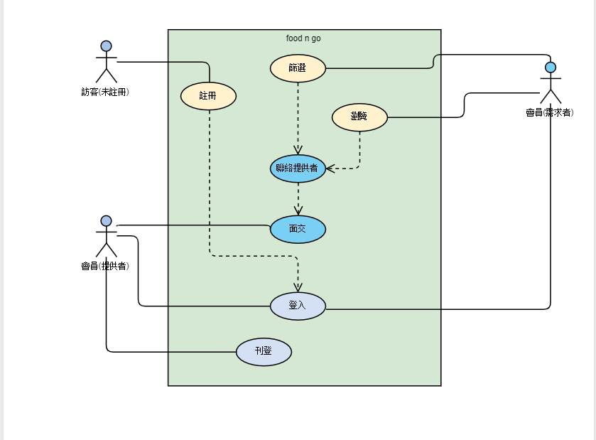使用個案圖(Use case diagram)

▲圖5-2-1使用者案例圖

1. 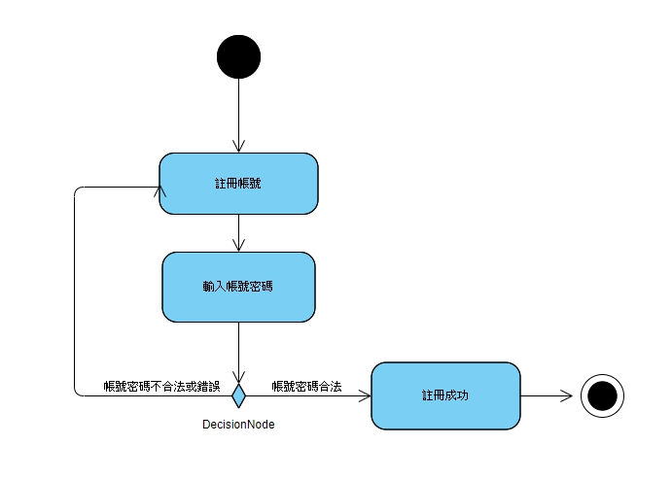使用個案描述

▲圖5-3-1註冊